 | KEMENTERIAN RISET, TEKNOLOGI DAN PENDIDIKAN TINGGI  UNIVERSITAS NEGERI SEMARANG (UNNES)  Kantor: Komplek Simpang 5 Unnes Kampus Sekaran, Gunungpati, Semarang 50229  Rektor: (024)8508081 Fax (024)8508082, Purek I: (024) 8508001  Website: www.unnes.ac.id - E-mail: unnes@unnes.ac.id |  | 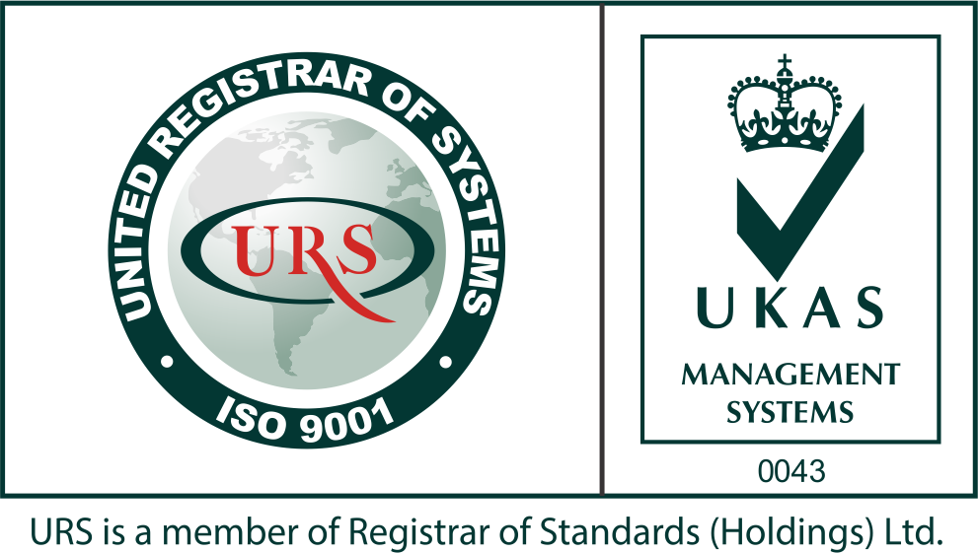
FORMULIR
FORMAT SAP
No. Dokumen  FM-03-AKD-06 | No. Revisi  02 | Hal  1 dari 1 | Tanggal Terbit  29 Februari 2016

SATUAN ACARA PERKULIAHAN PERTEMUAN KE-

Fakultas : Jurusan : Matakuliah : Kode Matakuliah : SKS :

STANDAR KOMPETENSI (CPMK)
........................................................................................................................................
KOMPETENSI DASAR SUB-CPMK)
.........................................................................................................................................
INDIKATOR PENCAPAIAN KOMPETENSI (CPMK)
1. ........
2. ........

TUJUAN PEMBELAJARAN
1. ...........
2. ...........

MATERI POKOK (BAHAN KAJIAN)
1. ...............
2. ...............

METODE PEMBELAJARAN
1. ...........
2. ..........

LANGKAH-LANGKAH PEMBELAJARAN
Kegiatan Awal Kegiatan Inti Kegiatan Akhir

ALAT DAN SUMBER BELAJAR
Alat : Sumber :

PENILAIAN

Dosen Pengampu,

--------------------------------
NIP.

